Консультация для родителей:
«Если Ваш ребёнок остался один дома»

В известной с детства истории кроха сын консультировался у папы по вопросам вечных ценностей. А где берут информацию современные дети, в том числе о том, как вести себя в критических ситуациях? Статистика говорит, что в 40% случаев в качестве консультантов выступают сверстники, в 30% случаев старшие друзья и по 15 % приходится на родителей и учителей. Счет явно не в пользу нашей сборной. Спросите себя - когда последний раз ваш ребенок делился с вами проблемой или искал поддержки. Спросите у себя - каким реальным советом вы можете помочь своему ребенку. Театр начинается с вешалки, помощь другому - с возможности помочь самому себе. Не разрешив свои проблемы, мы не перспективны для наших детей в качестве советчиков в решении их трудностей. Выход прост - учиться жить самим и пытаться научить этому других, хотя большинство любит повторять - не учите меня жить. Искусство жизни требует совершенства как и любой другой вид человеческой деятельности. Можно стать прекрасным физиком, банкиром, художником , но незнание законов жизни и выживания перечеркнет в один прекрасный день все планы и надежды.
Наука выживания сложна и огромна как сама человеческая жизнь. С чего начать? Для детей в возрасте 4-8 лет лучше всего подходит обучение на уровне рефлексов, где основной задачей родителей является формирование локальных рефлексов: нападают - бью, кричу, убегаю, красный свет - стою, незнакомый человек - молчу, прохожу мимо, смотрю в другую сторону, незнакомый дядя гладил, предлагал конфеты - рассказываю маме и т.д.
С какого возраста можно оставлять ребенка одного? Ответ на этот вопрос вам не сможет дать никто, это зависит от многих обстоятельств: возраст вашего ребенка, его самостоятельность, и насколько вы ему доверяете. Поэтому один общий совет: вы должны постепенно приучать ребенка оставаться одного. Но прежде чем это сделать, вам необходимо обучить ребенка правилам поведения дома, рассказать ему, куда обратиться в случае опасности.Ребенок остался один дома. В дверь звонят. Что делать, чтобы потом не искать ответ на вопрос, кто виноват? Здесь поможет некая система. Договоритесь с родственниками и знакомыми, что без предварительного телефонного звонка они не придут. Придумайте условную систему звонков, однако не полагайтесь на нее полностью и обязательно научите ребенка сначала смотреть в дверной глазок, естественно, установив его, а если ребенок мал ростом , установите специальный глазок на высоте его роста.
Разучите с ребёнком стихотворение, ведь в стихотворной форме дети легче запоминают правила безопасности.
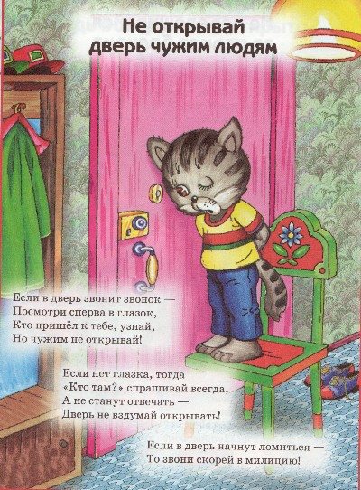

Научите детей, что никому, кроме родственников, о приходе которых вы их предупредите, они не должны открывать дверь. Даже если это пожилой человек или ребенок, ведь видимость слабости звонящего может быть компенсирована здоровыми мужиками, спрятавшимися на лестнице. Они не должны открывать дверь сотрудникам милиции (если в квартире нет взрослых) и людям в иной униформе, требующим открыть дверь. Говорить или не говорить со звонящим? Лучше ограничиться короткой фразой типа: "Папа спит, зайдите позже", или: " Мама вышла к соседке". Однако, ни в коем случае не вступать с незнакомцами в переговоры и не поддаваться на их уговоры "открыть дверь на минуточку".
Уходя из дома даже на полчаса, не забудьте закрыть окна, лучше всего наверху сделать специальные запоры, которые не сможет открыть ваш ребенок, это предотвратит его выпадение
из окна, не забудьте убрать все колющие, режущие предметы, которыми
может пораниться ваш ребенок, спрятать спички и зажигалки. Это нужно
сделать даже в том случае, если вы объяснили ребенку, как с ним обращаться. 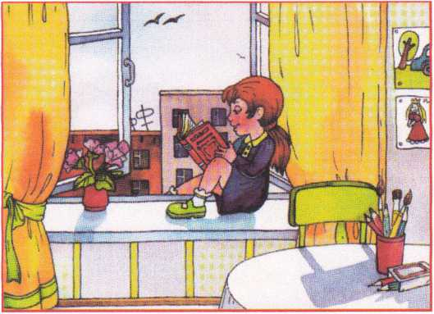
Уходя из дома, проверьте, не оставили ли вы включенной воду или электроплиту, выключили ли вы электронагревательные
приборы.

Изо дня в день повторяйте с ребенком эти правила, при желании вы
можете устроить ему маленький экзамен, и если он его выдержит успешно,
вы можете его спокойно оставлять одного. Если же вы заметили, что
ребенок пренебрег какими-то правилами, тщательно разберите с ним его
ошибки, объясните, что может ему грозить при их не выполнении.
Пословица гласит: "Мой дом, - моя крепость", и ваш дом будет крепостью, если вы будете неукоснительно выполнять сами и требовать
выполнения этих правил от своих детей.
Полезно также узнать телефоны соседей по лестничной площадке, а также сверху и снизу, особенно тех, кто часто бывает дома (пожилые пары, домохозяйки, молодые мамы, работающие в вечерние время и т.д.) и записав их, положить у телефона, чтобы в экстренном случае ребенок мог, позвонив им, привлечь быстро кого-то на помощь. Будьте примером для своих детей. Все ваши усилия могут быть сведены на нет, если вы сами в повседневной жизни пренебрегаете правилами безопасного поведения. Если вы прежде чем открыть дверь, не заглядываете в глазок, то вряд ли это будет делать и ваш ребенок.
Правила безопасности, которым обязательно следует обучить вашего ребенка:
1.Не уходи далеко от своего дома, двора.
2.Не бери ничего у незнакомых людей на улице. Сразу отходи в сторону. 3.Не гуляй до темноты.
4. Обходи компании незнакомых подростков.
5.Избегай безлюдных мест, оврагов, пустырей, заброшенных домов, сараев, чердаков, подвалов.
6. Не отправляйся один в дальние поездки.
7. Не входи с незнакомым человеком в подъезд, лифт. Здесь стоит отметить, что иногда преступления совершаются знакомыми людьми (например, какой-нибудь сосед, добрый, улыбчивый и тихий дядя Ваня на деле может оказаться маньяком).
8. Не открывай дверь людям, которых не знаешь.
9. Договорись заранее с соседями о сигналах опасности.
10. Не садись в чужую машину.
11.На все предложения незнакомых отвечай: "Нет!" и немедленно уходи от них туда, где есть люди.
12. Не стесняйся звать людей на помощь на улице, в транспорте, в подъезде.
13. В минуту опасности, когда тебя пытаются схватить, применяют силу, кричи, вырывайся и убегай.

